上海六年级第一学期期末数学试卷G61T003S
（完卷时间：90分钟 满分：100分）
题号 | 一 | 二 | 三 | 四 | 五 | 总分
得分
说明：本卷中，如没有特别说明，涉及圆周率时，π取3.14．
一、填空题（本大题共14题，每小题2分，满分28分）
1．最小的自然数是 ．
2．分解素因数：36= ．
3．写出数轴上的点表示的数：
0
1
2
3
A
B
点A表示的数是： ；点B表示的数是： ．
4．化简比：20分钟∶小时＝ ．
5．已知一个比例的两个外项互为倒数，其中一个内项是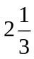，那么另一个内项是 ．
6．王强工作3天得到540元报酬，照这样计算，他工作20天可以得到报酬 元．
7．爸爸和妈妈的月收入之比是5:4，如果他们两人每月的总收入是18000元，那么妈妈的月收入为 元．
8．一件商品，提价20%后又降价30%，这件商品的现价是原价的 （用百分数表示）．
9．按有关规定，进口某种货物需交纳货物价值12%的税。某公司进口了一批这种货物，交税6万元，这批货物价值 万元．
输 入
是
否
减去
加上
输 出
第14题图
大于
？
10．一个不透明的袋子里装有4个红球，5个黄球，1个白球．小杰第一次摸出一个黄球后又放回袋子中，接着摸第二次．他第二次摸中黄球的可能性的大小是 （用分数表示）．
11．周长为20厘米的圆的周长与半径的比值 周长为10厘米的圆的周长与半径的比值．（填“大于”、“等于”或“小于”）
12．已知小圆半径是大圆直径的，那么大圆面积是小圆面积的 倍．
13．圆心角为30°，半径为12厘米的扇形面积是 平方厘米．
14．如图，如果输出的结果是1，那么输入的数字
是 ．

二、选择题（本大题共4题，每小题3分，满分12分）（每题只有一个选项正确）
15．王师傅用小时做了50个零件，李师傅用小时做了60个零件，王师傅的速度比李师傅的速度（ ）
（A）快 （B）慢 （C）一样 （D）无法比较
16．已知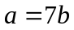，那么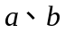两数的最大公因数是（ ）
（A） （B） （C）7 （D）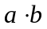
17．如果一个扇形的圆心角扩大为原来的2倍，半径长缩小为原来的，那么所得扇形的面积与原来扇形的面积的比值是（ ）
（A）1 （B）2 （C） （D）4
18．如图是某校六年级学生选择摄影、象棋、武术、十字绣四个兴趣小组的扇形统计图，以下说法错误的是（ ）
象棋
摄影
15%
武术
30%
十字绣
（A）参加武术小组的学生比参加摄影小组的多15%
（B）参加象棋小组的学生占六年级学生的
（C）参加武术小组与十字绣小组的学生人数相等
（D）参加象棋小组与十字绣小组的人数之比为5∶6
三、简答题（本大题共4题，每小题6分，满分24分）
19．计算：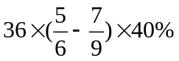． 20．计算：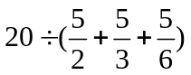．

21．求的值：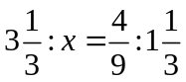． 22．已知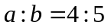，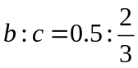，
求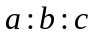．

四、解答题（本大题共3题，每小题6分，满分18分）
23．预备（1）班在校田径运动会中得到42分，预备（2）班的得分是预备（1）班的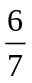，预备（3）班的得分比预备（2）班多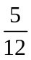．预备（3）班得到了多少分？

24．在比例尺为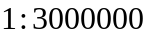的地图上，量得A、B两地的距离是4.5厘米．一辆汽车上午10点从A地出发，以每小时60千米的速度开往B地，它能否在中午12点前到达？说明理由．

25．甲、乙、丙、丁四人参加班长竞选，得票最多者当选．他们的得票数如图所示，请问：
（1）当选者的得票率是多少？（百分号前保留一位小数）
（2）当选者的得票数比三位落选者的总得票数多百分之几？（百分号前保留一位小数）
得票数
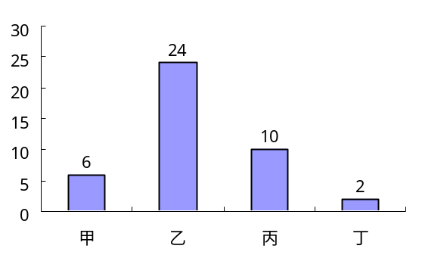

五、（本大题共2小题，26题7分，27题11分，满分18分）
26．如图，在边长为4厘米的正方形内，有四个半径都为1厘米的圆，每相邻的两个圆仅有一个公共点，求阴影部分的面积和周长．

27．2008年11月27日，中国人民银行对人民币存款基准利率进行了调整，详见下表．
人民币现行利率表
（1）调整后，五年期的年利率比三年期的年利率高0.27个百分点，那么五年期的年利率是 ．
项 目 |  | 年 利 率
金融机构人民币存款基准利率 |  | 调整前 | 调整后
定  期 | 一 年 | 3.60% | 2.52%
定  期 | 二 年 | 4.14% | 3.06%
定  期 | 三 年 | 4.77% | 3.60%
定  期 | 五 年 | 5.13%
（2）如果将10000元存入银行，定期三年，按照调整后的利率所得的利息比按照原来的利率所得的利息少了多少元？（本题不考虑利息税）

（3）2008年12月，李明家打算将5000元存入银行，两年后取出．妈妈提出直接将5000元存两年定期；爸爸提出将5000元先存一年定期，到期后将本金和利息一起再存一年定期．你认为谁的方案获得的利息比较多？多多少元？（本题不考虑利息税，最后结果保留一位小数）

